Pripremio: Tomislav Šegina
RANOKRŠĆANSKI MUČENICI
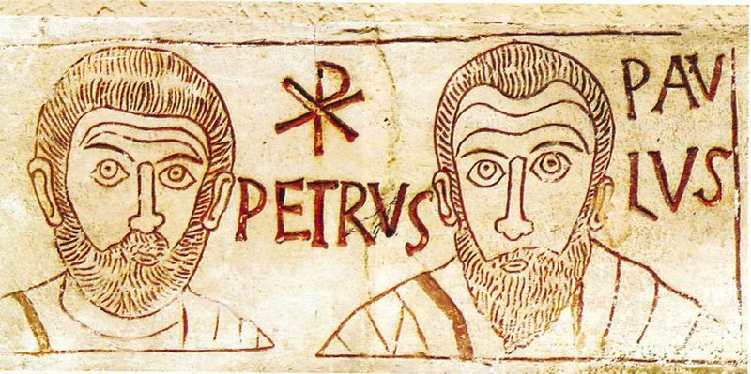
https://commons.wikimedia.org/

Dragi učenici,
slijedite upute kako biste riješili zadatak.

OPIS ZADATKA:
- korak
U svoje bilježnice napišite naslov Ranokršćanski mučenici.

- korak
Prva tri stoljeća Crkve obilježena su progonima kršćana. Prve progone pokrenule su židovske vlasti (1. st.), a cilj im je bio suzbijanje širenja nauka Isusa Krista. Najpoznatiji kršćanski mučenici iz tog vremena su sv. Stjepan (prvi kršćanski mučenik) i sv. Jakov apostol (prvi apostol koji je umro mučeničkom smrću).

Pogledajte sljedeće videozapise i odgovorite na postavljena pitanja: https://www.youtube.com/watch?v=nCtgY8E0NfQ
a) Kojeg se datuma slavi blagdan sv. Stjepana?
b) Koji je stupanj sv. reda imao sv. Stjepan?
c) Koja je bila zadaća sv. Stjepana u prvoj kršćanskoj zajednici?
d) Zašto su i na koji način sv. Stjepana pogubile židovske vlasti?
e) Koji je kasniji apostol sudjelovao u pogubljenju sv. Stjepana?
f) Koje su bile posljednje riječi sv. Stjepana?
https://www.youtube.com/watch?v=NnplvxWf4sk
a) Kojeg se datuma slavi blagdan sv. Jakova?
b) Što je sv. Jakov bio po zanimanju?
c) Kako su se zvali roditelji sv. Jakova, a tko mu je od apostola bio brat?
d) Koje se godine sv. Jakov pridružio Isusu?
e) Tko je dao pogubiti sv. Jakova, koje godine i na koji način?
f) Kako se u likovnoj umjetnosti prikazuje sv. Jakov?
g) Gdje se nalazi grob sv. Jakova?

- korak
Drugi krug progona kršćana pokrenut je od strane rimskih vlasti za vrijeme cara Nerona. Osim Nerona, poznatiji progonitelji kršćana bili su rimski carevi Decije i Dioklecijan. Najpoznatiji kršćanski mučenici iz ovog razdoblja su apostoli Petar i Pavao. Pogledajte sljedeći videozapis i odgovorite na postavljena pitanja: https://www.youtube.com/watch?v=bUU2vcBKapg
a) Tko je i zašto dao pogubiti sv. Petra i sv. Pavla?
b) Koje je godine najvjerojatnije pogubljen sv. Petar, a koje sv. Pavao?
c) Koje je bilo pravo ime sv. Petra, a kako glasi i što znači ime koje mu je dao Isus?
d) U kojem je gradu rođen, a u kojem je živio sv. Petar?
e) U kojem je gradu, osim Rima, sv. Petar bio biskup?
f) Na koji način i u kojem dijelu Rima je pogubljen sv. Petar?
g) U kojem je gradu rođen sv. Pavao?
h) Kakav je odnos prema kršćanima u mladosti imao sv. Pavao?
i) Koji je događaj potaknuo sv. Pavla da se pridruži Crkvi?
j) Koji se spisi sv. Pavla nalaze u Novom zavjetu?
k) Na koji način i u kojem dijelu Rima je pogubljen sv. Pavao?
l) Kojeg se datuma slavi blagdan sv. Petra i Pavla?

- korak
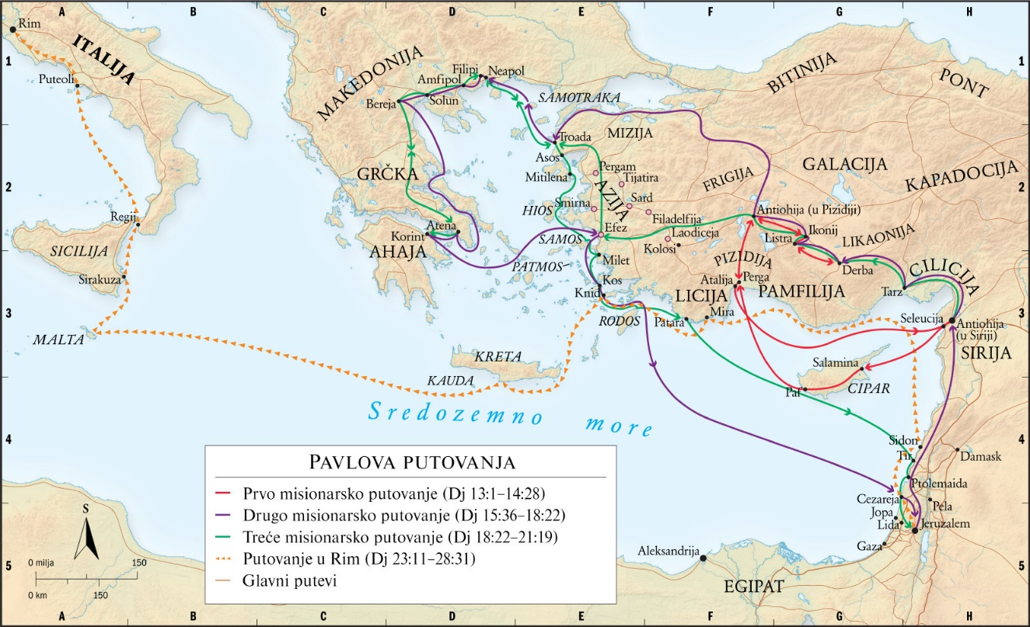
https://www.vjeronauk.salesiana.hr/
Proučite kartu koja prikazuje Pavlova misijska putovanja. Usporedite ovu kartu sa suvremenim zemljovidima te u svoje bilježnice napišite kroz koje bi današnje države prošao sv. Pavao na svojim putovanjima. Koliko je misijskih putovanja poduzeo sv. Pavao?
- korak
U Novom zavjetu (https://biblija.ks.hr/) pronađite Pavlov Hvalospjev ljubavi (1 Kor 13,1-13). Pročitajte ovaj tekst te u svoje bilježnice napišite redak koji vam se najviše svidio.

- korak
Poslušajte suvremenu izvedbu Hvalospjeva ljubavi: https://www.youtube.com/watch?v=0R_6BsY_GRE

- korak
Otvorite sljedeću poveznicu i saznajte kako je izgledao sv. Pavao.
http://www.zupa-sveti-kriz-du.hr/index.php?option=com_content&view=article&id=102:kako-je-izgledao-sv-pavao

- korak
U bilježnicu napišite prijevod i objašnjenje nastanka latinske izreke Quo vadis, Domine?

- korak
Virtualno posjetite bazilike u kojima se nalaze grobovi sv. Petra i sv. Pavla:
Bazilika sv. Petra u Vatikanu
http://www.vatican.va/various/basiliche/san_pietro/vr_tour/index-en.html
Bazilika sv. Pavla izvan zidina
http://www.vatican.va/various/basiliche/san_paolo/vr_tour/index-en.html

- korak
U bilježnice opišite kako se u likovnoj umjetnosti prikazuju sv. Petar i sv. Pavao (koje simbole drže u rukama)?

